Especificación de caso de uso: Informe de Solicitud

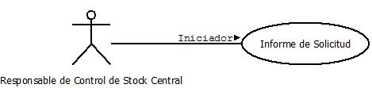

1.1 Control de Stock de Sucursal
1.2 Descripción

Con la información obtenida de Depósitos, Stock responde al Gerente de Operaciones

2. Actores
2.1 Actor principal
Responsable de Control de Stock de Central
2.2 Actores Secundarios
Gerente de Operaciones
Responsable de Depósitos
Responsable de Confección

3. Precondiciones

Existe un pedido el cual ya se encuentra analizado.

4. Flujo de Eventos

4.1 Flujo Básico

- El Responsable de Control de Stock de Central recibe del Responsable de Depósitos un Informe de Stock Disponible en Depósitos con el status de la mercadería.
- El Responsable de Control de Stock de Central envía el Informe de Solicitud con el detalle de los plazos de entrega al Gerente de Operaciones

4.2 Flujos Alternativos

4.2.1 Se encuentra un faltante de stock.
- El Responsable de Control de Stock de Central solicita al Responsable de Confección la reposición del stock faltante.

5. Poscondiciones

Ninguna

